Voorblad
Project: AWZI Haarlem Waarderpolder (demo)
Modelleur: RCM2 demo
Datum: 2026-06-03
Enkele analyse
Scenario's: A: A — project

KPI's
LCC-periode: 60 jaar — modeljaar: 2026
De KPI's hieronder zijn gebaseerd op de voltooide motorrun(s) met vaste projectscope.
KPI | Huidige analyse
Lifecycle faalmomenten | 1.833,30
Niet-beschikbaarheid (%) | 28,9504 %
Lifecycle kosten (EUR) | € 23.004.315,18
PM-taken actief | 121

Projectoverzicht

Project — niet-beschikbaarheid — A — project
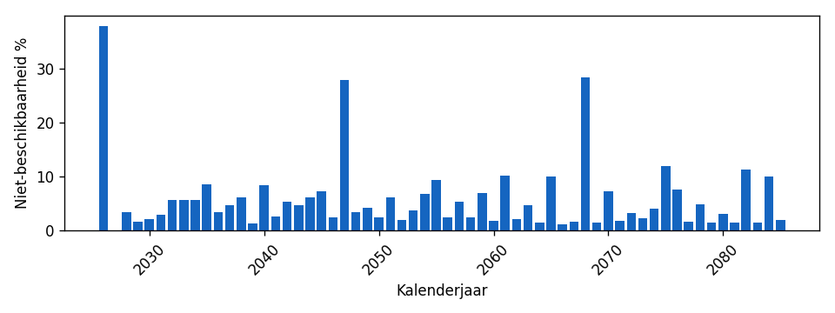
Jaarverdeling uit het motor-horizonprofiel (correctieve downtime + verborgen niet-beschikbaarheid). Lifecycle-totalen reconciliëren met de motor.

Project — lifecycle kosten — A — project
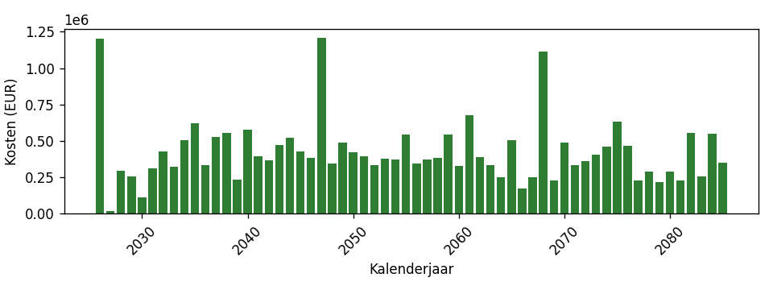
A — project

Niet-beschikbaarheid: Biogasproductie op peil houden — effectklassen: Biogasproductie verminderd
Functie-aandeel t.o.v. project (nb): 57.10% (projecttotaal-context: 57.10%).
Gekoppelde effectklassen: Biogasproductie verminderd.

Top 10 — A — project
Component | Waarde | Aandeel %
Ephyra-compartimenten (propstroom) | 8.40 | 29.0%
Condensaatafvoersysteem | 7.94 | 27.4%
Warmtebuffer | 4.70 | 16.3%
Slibgistingstoren SGT-1 (renovatie Ephyra) | 0.84 | 2.9%
Slibgistingstoren SGT-2 (gerenoveerd 2022) | 0.84 | 2.9%
Slibgistingstoren SGT-3 (nieuwbouw / USB buffer) | 0.84 | 2.9%
Warmtepompinstallatie TEA (Aquathermie) | 0.33 | 1.1%
Chemicaliëndosering NaOH/H2SO4 | 0.29 | 1.0%
Polymeer doseersysteem | 0.27 | 0.9%
Luchtstripper rejectwater | 0.18 | 0.6%

Tijdsplot — A — project

Jaarverdeling uit het motor-horizonprofiel (correctieve downtime + verborgen niet-beschikbaarheid). Lifecycle-totalen reconciliëren met de motor.

PBS-opbouw — A — project
Component | Waarde | Aandeel %
Ephyra-compartimenten (propstroom) | 8.40 | 29.0%
Condensaatafvoersysteem | 7.94 | 27.4%
Warmtebuffer | 4.70 | 16.3%
Slibgistingstoren SGT-1 (renovatie Ephyra) | 0.84 | 2.9%
Slibgistingstoren SGT-2 (gerenoveerd 2022) | 0.84 | 2.9%
Slibgistingstoren SGT-3 (nieuwbouw / USB buffer) | 0.84 | 2.9%
Warmtepompinstallatie TEA (Aquathermie) | 0.33 | 1.1%
Chemicaliëndosering NaOH/H2SO4 | 0.29 | 1.0%
Polymeer doseersysteem | 0.27 | 0.9%
Luchtstripper rejectwater | 0.18 | 0.6%

Kosten: Extra kosten door maatregelen en incidenten beperken — effectklassen: Extra kosten t.g.v. maatregelen, Kostenklasse A: < 6 kEUR, Kostenklasse B: 6-25 kEUR, Kostenklasse C: 25-75 kEUR, Kostenklasse D: 75-250 kEUR, Kostenklasse E: > 250 kEUR
Functie-aandeel t.o.v. project (kosten): 100.00% (projecttotaal-context: 100.00%).
Gekoppelde effectklassen: Extra kosten t.g.v. maatregelen, Kostenklasse A: < 6 kEUR, Kostenklasse B: 6-25 kEUR, Kostenklasse C: 25-75 kEUR, Kostenklasse D: 75-250 kEUR, Kostenklasse E: > 250 kEUR.

Top 10 — A — project
Component | Waarde | Aandeel %
Influentbuffer / verdeelwerk (vrij verval na eerste opvoer) | 1837217.97 | 8.0%
Temperatuursensor Pt100 | 1003771.50 | 4.4%
Nereda-controller (SBR-cycluscoördinatie) | 935000.00 | 4.1%
Niveaumeting | 791822.28 | 3.4%
Vlamkerenden (PGS 25) | 675000.00 | 2.9%
Warmtepompinstallatie TEA (Aquathermie) | 598392.96 | 2.6%
pH-sensor | 544548.19 | 2.4%
Gashouder secundair | 532621.34 | 2.3%
Effluent-/rejectbuffer deelstroom | 532621.34 | 2.3%
Gasnetaansluiting | 532621.34 | 2.3%

LCC — A — project

A — project

PBS-opbouw — A — project
Component | Waarde | Aandeel %
Influentbuffer / verdeelwerk (vrij verval na eerste opvoer) | 1837217.97 | 8.0%
Temperatuursensor Pt100 | 1003771.50 | 4.4%
Nereda-controller (SBR-cycluscoördinatie) | 935000.00 | 4.1%
Niveaumeting | 791822.28 | 3.4%
Vlamkerenden (PGS 25) | 675000.00 | 2.9%
Warmtepompinstallatie TEA (Aquathermie) | 598392.96 | 2.6%
pH-sensor | 544548.19 | 2.4%
Gashouder secundair | 532621.34 | 2.3%
Effluent-/rejectbuffer deelstroom | 532621.34 | 2.3%
Gasnetaansluiting | 532621.34 | 2.3%

Appendix
Jaarverdeling uit het motor-horizonprofiel (correctieve downtime + verborgen niet-beschikbaarheid). Lifecycle-totalen reconciliëren met de motor.
Som van functie-NB kan >100% zijn wanneer functies parallel uitvallen.
0 NB-functie(s) en 0 kosten-functie(s) onder drempel weggelaten.

